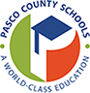

Estimados padres / tutores:

Todos los estudiantes en los grados Pre-K hasta el segundo grado tendrán acceso a SmartyAnts® como parte de su rutina de aprendizaje digital semanal. El programa de alfabetización SmartyAnts® apoyará a nuestros estudiantes mientras continúan desarrollándose como lectores desde casa. Combina instrucción de habilidades fundamentales, práctica independiente y evaluaciones integradas. Los estudiantes pasarán de 15 a 20 minutos, 3 o 4 días a la semana usando SmartyAnts® para continuar practicando sus habilidades fundamentales y desarrollarse como lectores. Este programa es adaptativo y responde a los estudiantes donde se encuentran en su desarrollo de habilidades fundamentales.

Información sobre los requisitos de iPad y sistemas informáticos, haga clic aquí.

Los estudiantes accederán a SmartyAnts® en su tablero de myPascoConnect.

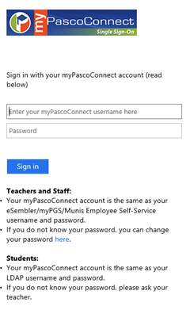

Nombre de usuario: ID de estudiante / N.º de almuerzo (ej. 123456)

Contraseña: myPascoConnect Password (ej. Stars21 #)

Si tiene alguna pregunta, no dude en llamar o enviar un correo electrónico a nuestro equipo de soporte a support@achieve3000.com o al 877-235-2525.